Tisková příloha k přípravě pomůcky: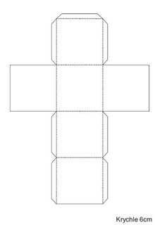

2. pád | 3. pád | 4. pád
5. pád | 6. pád | 7. pád

1.osoba jednotného čísla | 2. osoba jednotného čísla | 3. osoba jednotného čísla
- Osoba množného čísla | - Osoba množného čísla | - Osoba množného čísla

Kočka | Kolečko | Kytice | Plot | Čokoláda | Strom
Pes | Stavba | Zima | Kuchyň | Koruna | Tráva
Kráva | Kružítko | Léto | Vlak | Chodník | Kachna
Počítač | Prezident | Auto | Televize | Drak | Nůž
Polštář | Nádraží | Sestra | Slunce | Pistole | Učitel

Hrát | Uklízet | Běhat | Malovat | Povídat si | Houpat se
Plavat | Učit se | Ležet | Skládat | Chválit | Kroutit se
Skákat | Stěhovat se | Stát | Česat | Lyžovat | Vylézt
Stavět | Psát | Dívat se | Čistit | Bruslit | Plakat
Vařit | Číst | Odmlouvat | Řídit | Zničit | Smát se

Zdroje: https://www.google.cz/search?q=didaktick%C3%A1+pom%C5%AFcka+kostka&source=lnms&tbm=isch&sa=X&ved=0ahUKEwjv3cGz15rfAhUFKVAKHeIeCHMQ_AUIDigB&biw=1366&bih=599#imgrc=_&spf=1544632149680

